Министерство науки и высшего образования Российской Федерации

**Федеральное государственное бюджетное образовательное учреждение**

**высшего профессионального образования**

«Владимирский государственный университет

имени Александра Григорьевича и Николая Григорьевича Столетовых»

**(ВлГУ)**

**Кафедра информационных систем и программной инженерии**

Практическая работа №4

по дисциплине «Качество программно-информационных систем»

Тема работы:

**«Технология выбора и организации проекта внедрения программного продукта бизнес-моделирования»**

Выполнил:

студент гр. ПРИ-120

Парахин К.В.

Принял:

Хорошева Е.Р.

Владимир 2023 г.

**Цель работы**

Освоить подход технологии выбора и организации проекта внедрения, а также оценки продуктов бизнес-моделирования.

**Выполнение работы**

Предметная область – компания, которая занимается разработкой коммерческого программного обеспечения.

Цель моделирования – моделирование бизнес-процессов.

Выбранные программные продукты:

1. ARIS Express;
2. MS Visio;
3. Draw.io.

ARIS Express – это бесплатный BPM-инструмент, компании IDS Scheer. Новинка ориентирована на новичков в моделировании процессов и обычных пользователей, не сильно продвинутых в ИТ, а также на университеты и студентов. ARIS Express также полезен для пользователей профессиональных продуктов семейства ARIS, таких как ARIS Business Architect и ARIS Business Designer, поскольку он познакомит их с новым пользовательским интерфейсом и новыми инновационными функциями моделирования.

MS Visio – это программа для создания всевозможных видов схем. К их числу относятся блок-схемы, органиграммы, планы зданий и этажей, диаграммы DFD, схемы технологических процессов, модели бизнес-процессов, диаграммы плавательных дорожек, трехмерные карты и так далее. Будучи продуктом Microsoft, Visio продается как дополнение к пакету MS Office.

Draw.io – это это бесплатное онлайн-приложение для создания диаграмм для рабочих процессов, BPM, организационных, сетевых диаграмм. Приложение обладает хорошим набором инструментов и функций, позволяющих создавать организационные диаграммы, блок-схемы (флоучарты), сетевые диаграммы, UML, принципиальные электросхемы. С помощью draw.io можно создавать прототипы интерфейса сайтов, приложений, электронных курсов благодаря готовым элементам (кнопки, выпадающие списки, меню и пр.). Инструмент полностью бесплатный, работает на любом устройстве, с установкой или без и имеет русский интерфейс.

Методология ARIS рассматривает предприятие как совокупность четырех взглядов: взгляд на организационную структуру, взгляд на структуру функций, взгляд на структуру данных, взгляд на структуру процессов. При этом каждый из этих взглядов разделяется еще на при подуровня: описание требований, описание спецификации, описание внедрения. Для описания бизнес-процессов предлагается использовать 85 типов моделей, каждая из которых принадлежит тому или иному аспекту. Среди большого количества возможных методов описания можно выделить следующие: EPC (event-driven process chain), ERM (Entity Relationship Model), UML (Unified Modeling Language). ARIS Toolset (ARIS Easy Design) единая среда моделирования, которая представляет собой совокупность четырех основных компонентов: Explorer (Проводник), Designer (средство для графического описания моделей), Таблиц (для ввода различных параметров и атрибутов) и Мастеров (Wizards). Различия двух продуктов заключается не в методологической части (ARIS Easy Design входит в ARIS Toolset), а лишь в функционале. ARIS Easy Design ориентирован на сбор информации и документирование, когда ARIS Toolset позволяет еще и проводить комплексный анализ, семантические проверки информации. Кроме того, только ARIS Toolset позволяет создавать скрипты (шаблоны) для отчетов, анализа и семантических проверок. ARIS Toolset это средство для полноправного управления проектом ARIS. Функции управления заключаются в возможностях разграничения доступа для различных групп пользователей, а также ограничения методологи. Это необходимо, чтобы избавится от избыточности методологии при реализации конкретного проекта. Помимо этого, некоторые модули, в частности ARIS ABC и ARIS Simulation, функционируют только при наличии ARIS Toolset.

Для сравнительного анализа программных продуктов бизнес-моделирования использовалась матрица, позволяющая выбрать программный продукт на основе предпочтений пользователя (рисунок 1).

Основные выделенные критерии:

1. Широта методологии
2. Технологические возможности

2.1. Возможность графического отображения информации

2.2. Быстрота и простота в установке

2.3. Возможности настроек ПП и параметров проекта

1. Функциональность

3.1 Публикация бизнес-моделей в Web и доведение информации до сотрудников

3.2 Разработка новых типов бизнес-моделей, изменение текущих. Конфигуратор (мета-редактор) бизнес-моделей

3.3. Синхронизация объектов на бизнес-моделях, интеграция бизнес-моделей

3.4. Генерация отчетов и регламентов на основе бизнес-моделей

1. Коммуникативность

4.1 Соответствие методическим рекомендациям и стандартам в области бизнес-моделирования и менеджмента

4.2 Интерфейс

4.3. Удобство работы с моделями

4.4. Русификация

5) Стоимость

5.1 Стоимость ПП

5.2 Стоимость использования и поддержки

6) Прочее

6.1 Авторитет ПП и фирмы-разработчика

6.2 Распространенность в России

Для оценки продуктов использовалась 5-ти бальная шкала оценки критериев/подкритериев.

1 балл – у программного продукта полностью отсутствует функциональность по заявленным требованиям данного критерия

2 балла – программный продукт содержит недостаточную функциональность по выделенному критерию

3 балла – функциональность программного продукта находится на удовлетворительном уровне по требованиям выделенного критерия

4 балла – функциональность программного продукта находится на достаточно хорошем уровне по требованиям выделенному критерию – но какие-то неважные функции могут отсутствовать (или работать не так, как требуется компании)

5 баллов – функциональность программного продукта находится достойном уровне. Все основные требования по выделенному критерию выполняются.

По итогу, получилась следующая шкала по критериям (расчет производился ниже, как показано на рисунках 1 – 6).

|  |  |  |  |  |  |
| --- | --- | --- | --- | --- | --- |
| Критерии | Aris Express | Microsoft Visio | Draw.io | Максимальный балл по критерию | Вес критерия |
| Широта методологии | **3** | **5** | **3** | **5** | **0,2** |
| Технологические возможности | **14** (5 + 4 + 5) | **14** (5 + 4 + 5) | **12** (5 + 5+ 2) | **15** (5 + 5 + 5) | **0,2** |
| Функциональность | **18** (4 + 5 + 4 + 5) | **13** (5 + 3 + 4 + 1) | **2** (0 + 2 + 0 + 0) | **20** (5 + 5 + 5 + 5) | **0,2** |
| Коммуникативность | **14** (5 + 5 + 4 + 0) | **17** (2 + 5 + 5 + 5) | **13** (1 + 5 + 3 + 4) | **20** (5 + 5 + 5 + 5) | **0,2** |
| Стоимость | **6** (3 + 3) | **9** (4 + 5) | **10** (5 + 5) | **10** (5 + 5) | **0,1** |
| Прочее | **10** (5 + 5) | **10** (5 + 5) | **6** (1 + 5) | **10** (5 + 5) | **0,1** |

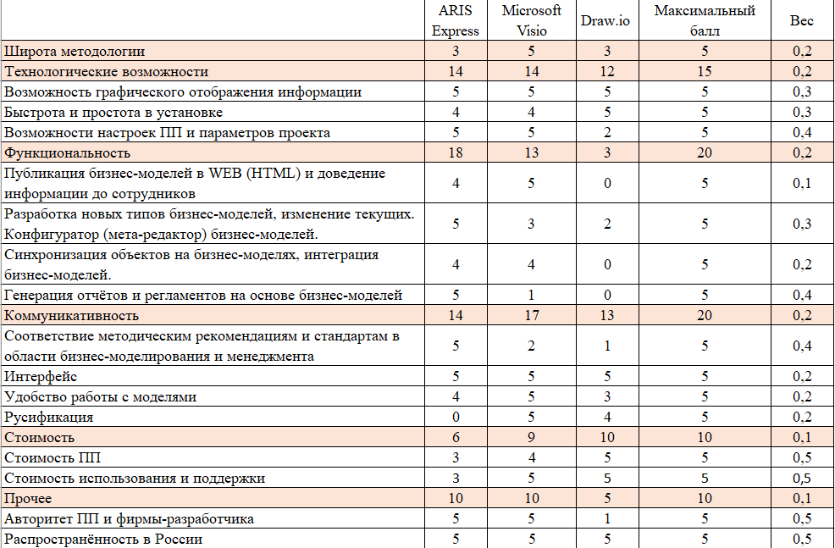

Рисунок 1 - Матрица для сравнительного анализа

Полученные результаты сравнительного анализа программных продуктов представлены на рисунке 2:

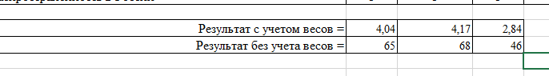

Рисунок 2 – Результаты сравнительного анализа

Расчет результатов без учета весов представлен ниже на рисунке 3:

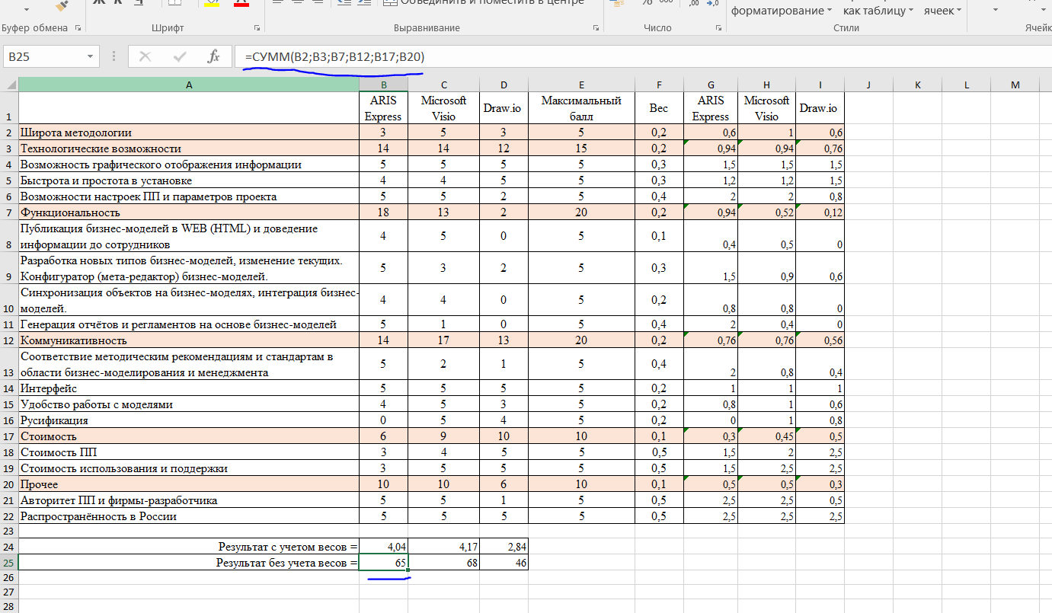

Рисунок 3 – Расчет результатов без учета весов

Расчет результатов с учетом весов представлен ниже на рисунках 4-6.

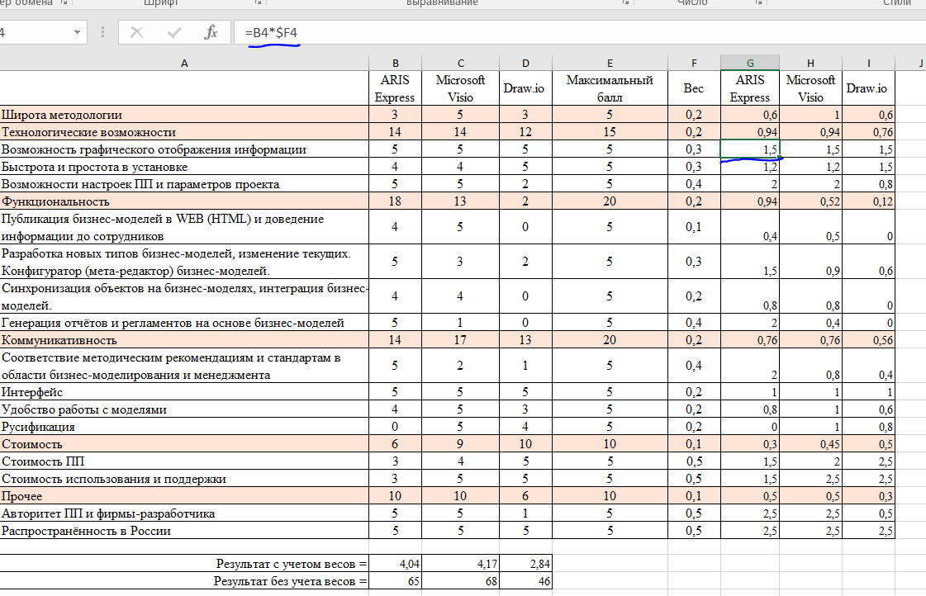

Рисунок 4 – Расчет значения подкритерия с учетом его веса

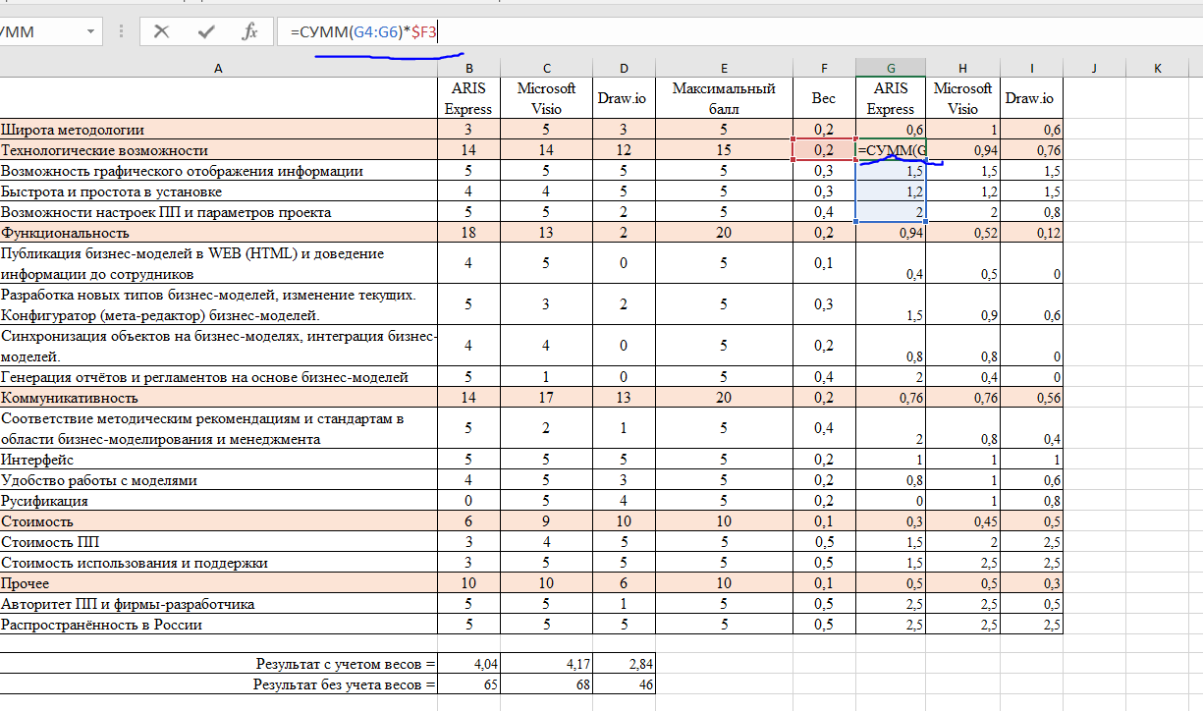

Рисунок 5 – Расчет значения критерия с учетом его веса

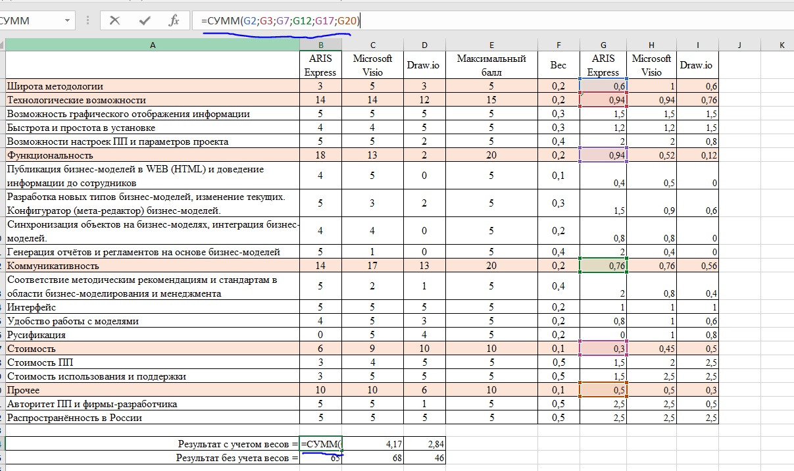

Рисунок 6 – Расчет результатов с учетом весов

Проведя по аналогии вычисления для каждого из 3 программных продуктов - получаем таблицу с результатами сравнительного анализа (где содержатся показатели как с учетом весов, так и без их учета – выше на рисунке 2).

Таким образом, рекомендуемый выбор на основе проведенного анализа – программное средство MS Visio (показатель без учета веса – 4,17). MS Visio лидирует по таким критериям, как: «Технологические возможности» и «Коммуникативность». Также этот продукт обычно доступен вместе с остальными программными продуктами пакета Microsoft Office, что тоже является плюсом.

Также очень хорошим вариантом является программное средство Aris Express (показатель без учета веса – 4,04). Он превосходит по функциональность Ms Visio за счет наличия возможности генерации отчетов и регламентов на основе бизнес-моделей.

Но при этом широта методологии у данного продукта на уровень ниже, чем у MS Visio. А также данный продукт идет в комплекте с ПО компании Aris – поэтому в большинстве осуществлять его покупку и установку придется отдельно (в отличие от интегрированного ПО Office компании Microsoft).

Вывод

В результате выполнения практической работы я освоил подход технологии выбора и организации проекта внедрения, а также оценки продуктов бизнес-моделирования.